**DOKUMENTASI SISTEM**

|  |  |
| --- | --- |
| NO | Isi Kandungan |
| 1 | Dokumen Kod Sumber |
| 2 | Manual Pengguna |
| 3 | Senarai Semak |
| 4 | Surat Pengesahan |

1. **Dokumen Kod Sumber**

<h1>PENGIRAAN BMI</h1>

<form name="kirabmi">

Berat (kg): <input type="text" id="nilaiberat"> <br><br>

<p>Tinggi (m): <input type="text" id="nilaitinggi"> <br><br>

<p><input type="button" value="HANTAR" onclick="proses()">

<input type="reset" value="RESET" onclick="padam()">

</form>

<table border="1" cellspacing="0" cellpadding="10">

<tr>

<th>BERAT

<th>TINGGI

<th>BMI

<th>KEPUTUSAN

</tr>

<tr align="center">

<td id="output1">.

<td id="output2">.

<td id="output3">.

<td id="output4">.

</tr>

</table>

<script>

function proses(){

var berat = parseFloat(document.kirabmi.nilaiberat.value);

var tinggi = parseFloat(document.kirabmi.nilaitinggi.value);

var bmi = (berat/tinggi**2);

var keputusan = "-";

var warnalatar = "white";

var warnateks = "black";

if (isNaN(berat)||isNaN(tinggi)){

alert("INPUT SALAH\nSILA MASUKKAN BERAT DAN TINGGI ANDA SEMULA.");

berat = "-";

tinggi = "-";

}

else {

if (bmi<=18.5){

keputusan = "KURUS";

warnalatar = "red";

warnateks = "white";

}

else if (bmi>=18.6 && bmi<=24.9){

keputusan = "NORMAL";

warnalatar = "green";

warnateks = "black";

}

else if (bmi>=25 && bmi<=29.9){

keputusan = "GEMUK";

warnalatar = "yellow";

warnateks = "black";

}

else {

keputusan = "OBESITI";

warnalatar = "red";

warnateks = "white";

}

}

document.getElementById("output1").innerHTML = berat + "kg";

document.getElementById("output2").innerHTML = tinggi + "m";

document.getElementById("output3").innerHTML = bmi.toFixed(2);

document.getElementById("output4").innerHTML = keputusan;

output4.style.backgroundColor = warnalatar;

output4.style.color = warnateks;

}

function padam() {

document.getElementById("output1").innerHTML = "-";

document.getElementById("output2").innerHTML = "-";

document.getElementById("output3").innerHTML = "-";

document.getElementById("output4").innerHTML = "-";

output4.style.backgroundColor = "white";

output4.style.color = "black";

}

</script>

</center>

1. **Manual Pengguna**

* Imej tangkapan skrin

1. Halaman Kosong

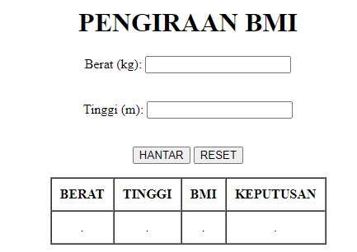

1. **KURUS**

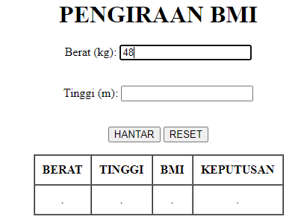

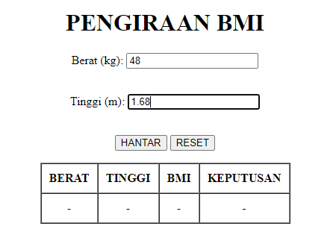

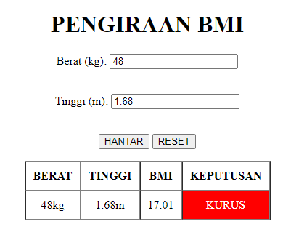

1. **NORMAL**

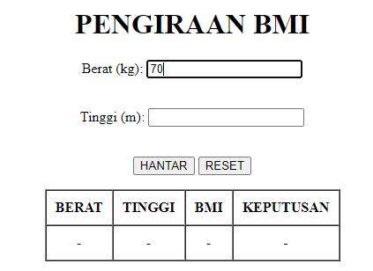

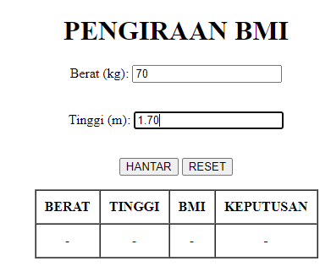

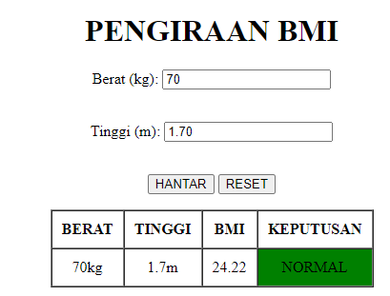

1. **GEMUK**

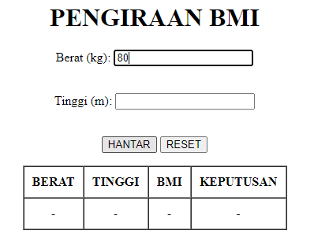

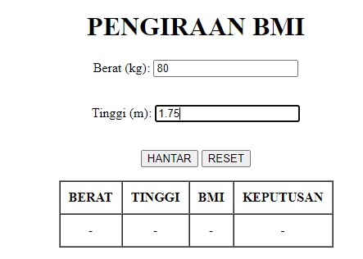

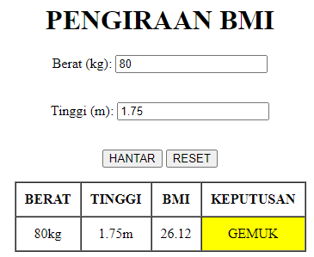

1. **OBESITI**

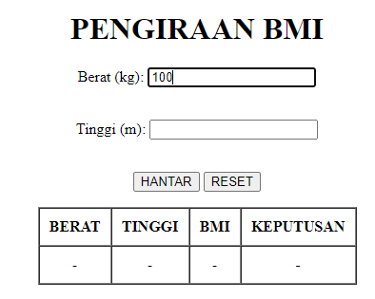

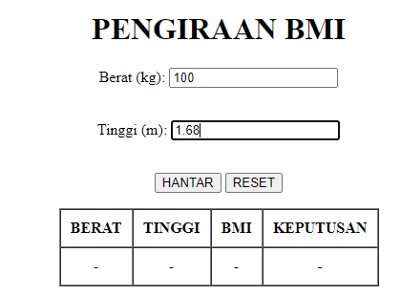

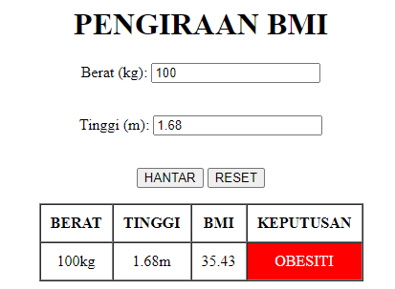

* Rajah aliran proses

MULA

Masukkan input

Berat(KG)

Masukkan input

tinggi

Masukkan input

Pengiraan bmi

Pengiraan BMI

(berat/tinggi**2)

bmi<=18.5

(bmi>=18.6 && bmi<=24.9)

KURUS

Normal

Gemuk

Obesiti

bmi>=25 && bmi<=29.9

**SENARAI SEMAK**

|  |  |  |  |  |  |  |  |
| --- | --- | --- | --- | --- | --- | --- | --- |
| Aplikasi | Modul | Keterangan | Ketersediaan | | Kefungsian | | Catatan |
| Ya | Tidak | Ya | Tidak |
| Sistem BMI | Butang Hantar | Mengira BMI |  |  |  | |  |
| Ruang untuk masukkan berat | Pengguna memasukkan berat badan dalam unit (KG) |  |  |  | |  |
| Ruang untuk masukkan tinggi | Pengguna memasukkan tinggi dalam unit (M) |  |  |  | |  |
| Butang Reset | Untuk memadam |  |  |  | |  |
| Ruang output status berat badan pengguna | Ruang output dipaparkan |  |  |  | |  |

**SURAT PENGESAHAN**

Ruj tuan KVG

Ruj kami [www.kvgerik.com](http://www.kvgerik.com)

Tarikh 2 Feb 2021

______________________________________________________________________

Puan,

**SURAT PENGESAHAN DOKUMENTASI SISTEM BMI**

Dengan ini disahkan bahawa dokumentasi sistem BMI disediakan oleh pelajar berikut

1. Nama :
2. No Kad Pengenalan:
3. No Id Pelajar:
4. Program:

Disediakan oleh : Disahkan oleh :

_________________ ________________________

(Muhammad Hafiz Bin Azaman) (Cik Wan Nor Farahana binti Wan

Pelajar Program Svm Kpd Zulkifli)

Kolej vokasional Gerik Pensyarah Diploma Kpd

Kolej Vokasional Gerik